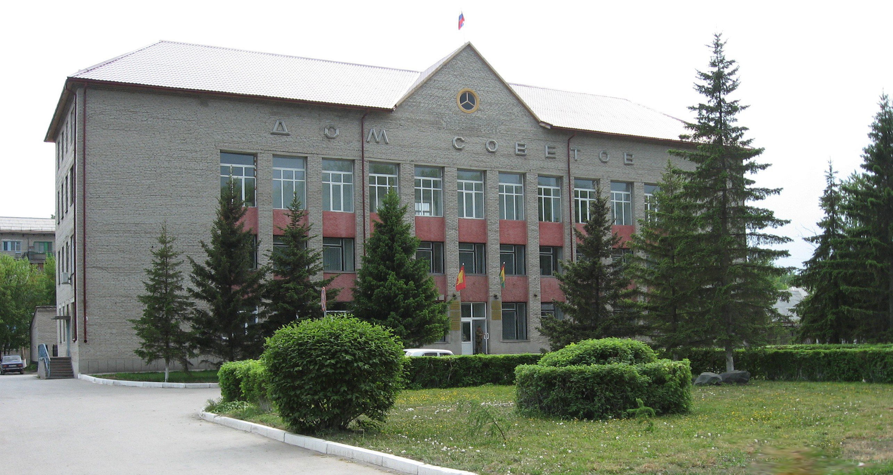



**"Бюллетень органов местного самоуправления**

**города Куйбышева Куйбышевского района Новосибирской области"**

**№ 40(1248) от 22 мая 2023 года**

**СОДЕРЖАНИЕ**

**РАЗДЕЛ I.** Правовые акты, принятые на местном референдуме; решения Совета депутатов города Куйбышева Куйбышевского района Новосибирской области

|  |  |  |
| --- | --- | --- |
| **1.1.** | **ПРОЕКТ РЕШЕНИЯ СОВЕТА ДЕПУТАТОВ ГОРОДА КУЙБЫШЕВА КУЙБЫШЕВСКОГО РАЙОНА НОВОСИБИРСКОЙ ОБЛАСТИ ПЯТОГО СОЗЫВА** «О внесении изменений в приложение к решению девятой сессии Совета депутатов города Куйбышева Куйбышевского района Новосибирской области четвертого созыва от 20.02.2017 № 79 «Об утверждении Местных нормативов градостроительного проектирования города Куйбышева Куйбышевского района Новосибирской области»» | 03 |

**РАЗДЕЛ II.** Правовые акты администрации, иных органов местного самоуправления и должностных лиц местного самоуправления города Куйбышева Куйбышевского района Новосибирской области

|  |  |  |
| --- | --- | --- |
| **2.1.** | **ПОСТАНОВЛЕНИЕ АДМИНИСТРАЦИИ ГОРОДА КУЙБЫШЕВА КУЙБЫШЕВСКОГО РАЙОНА НОВОСИБИРСКОЙ ОБЛАСТИ 19.05.2023 № 569** «О внесении изменений в Порядок предоставления субсидий, в том числе грантов в форме субсидий, юридическим лицам (за исключением субсидий государственным (муниципальным) учреждениям), индивидуальным предпринимателям, а также физическим лицам - производителям товаров, работ, услуг, из бюджета города Куйбышева Куйбышевского района Новосибирской области, утвержденный постановлением администрации города Куйбышева Куйбышевского района Новосибирской области от 26.05.2021 №475 «Об утверждении Порядка предоставления субсидий, в том числе грантов в форме субсидий, юридическим лицам (за исключением субсидий государственным (муниципальным) учреждениям), индивидуальным предпринимателям, а также физическим лицам - производителям товаров, работ, услуг из бюджета города Куйбышева Куйбышевского района Новосибирской области» | 05 |

**РАЗДЕЛ III.** Официальные сообщения и материалы органов местного самоуправления города Куйбышева Куйбышевского района Новосибирской области

|  |  |  |
| --- | --- | --- |
| **3.1.** | **ИНФОРМАЦИОННОЕ СООБЩЕНИЕ** об итогах открытого аукциона в электронной форме  на право заключения договора аренды земельного участка | 07 |
| **3.2.** | **ИНФОРМАЦИОННОЕ СООБЩЕНИЕ** о возможном установлении публичного сервитута | 07 |
| **3.3.** | **ИНФОРМАЦИОННОЕ СООБЩЕНИЕ** о возможном установлении публичного сервитута | 12 |

**РАЗДЕЛ IV.** Иная информация

**РАЗДЕЛ I.**

**ПРАВОВЫЕ АКТЫ, ПРИНЯТЫЕ НА МЕСТНОМ РЕФЕРЕНДУМЕ; РЕШЕНИЯ СОВЕТА ДЕПУТАТОВ ГОРОДА КУЙБЫШЕВА КУЙБЫШЕВСКОГО РАЙОНА НОВОСИБИРСКОЙ ОБЛАСТИ**

**1.1. ПРОЕКТ РЕШЕНИЯ СОВЕТА ДЕПУТАТОВ ГОРОДА КУЙБЫШЕВА КУЙБЫШЕВСКОГО РАЙОНА НОВОСИБИРСКОЙ ОБЛАСТИ ПЯТОГО СОЗЫВА** «О внесении изменений в приложение к решению девятой сессии Совета депутатов города Куйбышева Куйбышевского района Новосибирской области четвертого созыва от 20.02.2017 № 79 «Об утверждении Местных нормативов градостроительного проектирования города Куйбышева Куйбышевского района Новосибирской области»»

**ПРОЕКТ**

**РЕШЕНИЕ**

(сессия)

№

**О внесении изменений в приложение к решению девятой сессии Совета депутатов города Куйбышева Куйбышевского района Новосибирской области четвертого созыва от 20.02.2017 № 79 «Об утверждении Местных нормативов градостроительного проектирования города Куйбышева Куйбышевского района Новосибирской области»**

В соответствии со [статьями](http://mobileonline.garant.ru/#/document/12138258/entry/7) 8, [29.](http://mobileonline.garant.ru/#/document/12138258/entry/293)4 Градостроительного кодекса Российской Федерации, Федеральным законом от 06.10.2003г № 131-ФЗ «Об общих принципах организации местного самоуправления в Российской Федерации», Уставом городского поселения города Куйбышева Куйбышевского района Новосибирской области, [статьей](http://mobileonline.garant.ru/#/document/7112354/entry/400) 20 Закона Новосибирской области от 27.04.2010 N 481-ОЗ «О регулировании градостроительной деятельности в Новосибирской области», Постановлением Правительства Новосибирской области от 17.04.2023 № 162-п «О внесении изменений в постановление Правительства Новосибирской области от 12.08.2015 № 303-п» Совет депутатов города Куйбышева Куйбышевского района Новосибирской области

**РЕШИЛ:**

1. Внести в решение девятой сессии Совета депутатов города Куйбышева Куйбышевского района Новосибирской области от 20.02.2017 №79 «Об утверждении Местных нормативов градостроительного проектирования города Куйбышева Куйбышевского района Новосибирской области» следующие изменения:

1) в [разделе II](http://docs.cntd.ru/document/465709732) «Основная часть»:

а) примечания строки 8 «Жилой квартал» подпункта 5.6 пункта 5 дополнить пунктом 6 следующего содержания:

«6. Обеспеченность объектами социальной инфраструктуры гостиниц, апартаментов, комплексов апартаментов, средняя площадь номеров в которых, определяемая как отношение общей площади номеров к общему количеству номеров, составляет 30 кв. м и более и/или не менее 70% номеров имеют зоны, предназначенные для приготовления пищи, определяется с применением расчетных показателей, аналогичных жилой застройке, исходя из расчета количества проживающих в номерах.»;

б) в строке 1 «Парковки легковых автомобилей» в графе «Предельные значения расчетных показателей» подпункта 5.7 пункта 5 слова "90% от уровня автомобилизации 300 автомобилей" заменить словами "270 автомобилей";

в) [строку](consultantplus://offline/ref=B940BA0C220F9E94F4854F50412F31C2CC26E3198B49E118C7631961B09AF19D49A35E1998B8D015455E81C97AE13253C9E74E9D049C7955CE4545AB01i3G) 2 «Озелененные территории общего пользования» подпункта 5.7 пункта 5 изложить в следующей редакции:

|  |  |  |  |
| --- | --- | --- | --- |
| 2 | Озелененные территории общего пользования | расчетный показатель минимально допустимого уровня обеспеченности озелененными территориями общего пользования, кв. м на 1 чел. | на территории городских округов, городских поселений - 10 кв. м на 1 чел. |
| расчетный показатель максимально допустимого уровня обеспеченности озелененными территориями общего пользования, кв. м на 1 чел. | не нормируется |
| Примечание: за расчетный показатель потребности в озелененных территориях принимается минимально необходимая площадь озелененных территорий в квадратных метрах на одного человека расчетного населения, в которую вместе с озелененными территориями общего пользования (парками, парками культуры и отдыха, садами, скверами, бульварами) включаются территории лесопарков, городских лесов, расположенных на землях лесного фонда и землях иных категорий | | |

2) [приложение](consultantplus://offline/ref=57EE7A7474C25E6E2FD1A23A4D40441D31A8B46B13E1F00DF89BC7D7E27BA53202DA0939FB639AE48087984903B4BCFD94BB18DA98BF1FA088B8A247g0q4E) № 1 к местным нормативам градостроительного проектирования города Куйбышева Куйбышевского района Новосибирской области (к подпункту 5.7 «Расчетные показатели минимально допустимого уровня обеспеченности, установленные Правительством Российской Федерации») изложить в редакции согласно [приложению](consultantplus://offline/ref=57EE7A7474C25E6E2FD1A23A4D40441D31A8B46B13E2F50AF69CC7D7E27BA53202DA0939FB639AE48084904C06B4BCFD94BB18DA98BF1FA088B8A247g0q4E) к настоящему решению.

Приложение N 1

к местным нормативам

градостроительного проектирования

города Куйбышева Куйбышевского

района Новосибирской области

(к подпункту 5.7 «Расчетные показатели

минимально допустимого уровня

обеспеченности, установленные

Правительством Российской Федерации»)

Предельные значения расчетных показателей минимально допустимого количества машино-мест для парковки легковых автомобилей на стоянках автомобилей, размещаемых в непосредственной близости от отдельно стоящих объектов капитального строительства в границах жилых и общественно-деловых зон

|  |  |  |
| --- | --- | --- |
| Объект обслуживания | Расчетная единица | Количество машино-мест на расчетную единицу |
| 1 | 2 | 3 |
| Коммунальное обслуживание | 60 кв. м общей площади | 1 |
| Бытовое обслуживание: мастерские мелкого ремонта, ателье, бани, парикмахерские, прачечные, похоронные бюро, салоны красоты и т.д. | 60 кв. м общей площади | 1 |
| Здравоохранение: поликлиники, фельдшерско-акушерские пункты, больницы, амбулатории, родильные дома, центры матери и ребенка, диагностические центры, перинатальные центры | 100 посещений | 5 на расстоянии не более 150 м |
| Образование и просвещение: дошкольные образовательные организации, общеобразовательные организации, профессиональные технические училища, колледжи, художественные школы и училища, институты, университеты и т.д. | 100 обучающихся | 2 на расстоянии не более 150 м |
| Культурное развитие: музеи, выставочные залы, художественные галереи, дома культуры, библиотеки, кинотеатры и кинозалы, цирки, океанариумы и т.д. | 100 мест или единовременных посетителей | 15 |
| Религиозное использование: церкви, соборы, храмы, часовни, монастыри, мечети, синагоги, молельные дома и т.д. | 100 единовременных посетителей | 4 |
| Общественное управление: учреждения органов государственной власти, органов местного самоуправления, суды и т.д. | 200 кв. м общей площади | 1 |
| Деловое управление: объекты органов управления производством, торговлей, банковской, страховой деятельностью, а также иной управленческой деятельностью, не связанной с государственным или муниципальным управлением | 60 кв. м общей площади | 1 |
| Объекты торговли: торговые центры, торгово-развлекательные центры общей площадью свыше 5000 кв. м | 100 кв. м общей площади | 5 |
| Объекты торговли площадью до 5000 кв. м | до 400 кв. м - 80 кв. м общей площади | 1 |
| от 401 до 1000 кв. м - 80 кв. м общей площади | 2 |
| от 1001 кв. м до 5000 кв. м - 100 кв. м общей площади | 3 |
| Общественное питание: рестораны, кафе, столовые, закусочные, бары | 100 кв. м общей площади | 4 |
| Гостиничное обслуживание: гостиницы, мотели | 100 номеров | 30, но не менее 3 |
| Спортивно-зрелищные объекты с трибунами: стадионы, дворцы спорта | 30 посадочных мест | 1 |
| Физкультурно-оздоровительные комплексы: тренажерные залы, фитнес-клубы, спортивные и тренажерные залы и т.д. | 100 кв. м общей площади | 4 |
| Аквапарки, бассейны | 100 кв. м общей площади | 4 |

2. Проект внесения изменений в местные нормативы градостроительного проектирования подлежит размещению на официальном сайте администрации города Куйбышева и опубликованию в Бюллетене органов местного самоуправления города Куйбышева не менее чем за два месяца до их утверждения.

**РАЗДЕЛ II.**

**ПРАВОВЫЕ АКТЫ АДМИНИСТРАЦИИ, ИНЫХ ОРГАНОВ МЕСТНОГО САМОУПРАВЛЕНИЯ И ДОЛЖНОСТНЫХ ЛИЦ МЕСТНОГО САМОУПРАВЛЕНИЯ ГОРОДА КУЙБЫШЕВА КУЙБЫШЕВСКОГО РАЙОНА НОВОСИБИРСКОЙ ОБЛАСТИ**

**2.1. ПОСТАНОВЛЕНИЕ АДМИНИСТРАЦИИ ГОРОДА КУЙБЫШЕВА КУЙБЫШЕВСКОГО РАЙОНА НОВОСИБИРСКОЙ ОБЛАСТИ 19.05.2023 № 569** «О внесении изменений в Порядок предоставления субсидий, в том числе грантов в форме субсидий, юридическим лицам (за исключением субсидий государственным (муниципальным) учреждениям), индивидуальным предпринимателям, а также физическим лицам - производителям товаров, работ, услуг, из бюджета города Куйбышева Куйбышевского района Новосибирской области, утвержденный постановлением администрации города Куйбышева Куйбышевского района Новосибирской области от 26.05.2021 №475 «Об утверждении Порядка предоставления субсидий, в том числе грантов в форме субсидий, юридическим лицам (за исключением субсидий государственным (муниципальным) учреждениям), индивидуальным предпринимателям, а также физическим лицам - производителям товаров, работ, услуг из бюджета города Куйбышева Куйбышевского района Новосибирской области»

**ПОСТАНОВЛЕНИЕ**

19.05.2023 № 569

**О внесении изменений в Порядок предоставления субсидий, в том числе грантов в форме субсидий, юридическим лицам (за исключением субсидий государственным (муниципальным) учреждениям), индивидуальным предпринимателям, а также физическим лицам - производителям товаров, работ, услуг, из бюджета города Куйбышева Куйбышевского района Новосибирской области, утвержденный постановлением администрации города Куйбышева Куйбышевского района Новосибирской области от 26.05.2021 №475 «Об утверждении Порядка предоставления субсидий, в том числе грантов в форме субсидий, юридическим лицам (за исключением субсидий государственным (муниципальным) учреждениям), индивидуальным предпринимателям, а также физическим лицам - производителям товаров, работ, услуг из бюджета города Куйбышева Куйбышевского района Новосибирской области»**

В соответствии с Бюджетным кодексом Российской Федерации, постановлением Правительства Российской Федерации от 18.09.2020 № 1492 «Об общих требованиях к нормативным правовым актам, муниципальным правовым актам, регулирующим предоставление субсидий, в том числе грантов в форме субсидий, юридическим лицам, индивидуальным предпринимателям, а также физическим лицам - производителям товаров, работ, услуг, и о признании утратившими силу некоторых актов Правительства Российской Федерации и отдельных положений некоторых актов Правительства Российской Федерации», руководствуясь Уставом городского поселения города Куйбышева Куйбышевского муниципального района Новосибирской области и на основании протеста Куйбышевской межрайонной прокуратуры от 15.05.2023 № 10-526в-2023,

ПОСТАНОВЛЯЕТ:

1. Внести следующие изменения в Порядок предоставления субсидий, в том числе грантов в форме субсидий, юридическим лицам (за исключением субсидий государственным (муниципальным) учреждениям), индивидуальным предпринимателям, а также физическим лицам - производителям товаров, работ, услуг, из бюджета города Куйбышева Куйбышевского района Новосибирской области:

1.1. Подпункт 7 пункта 1.5 изложить в новой редакции:

«7) участники отбора не должны являться иностранными юридическими лицами, в том числе местом регистрации которых является государство или территория, включенные в утверждаемый Министерством финансов Российской Федерации [перечень](consultantplus://offline/ref=B0E423A08C22D122B2AA68C51583C85545391B6A4854599B1D68E0E50467E3C917CCE283541AA04196853DCA854AAAAEA4FF4DDD807A1C3CKFu9J) государств и территорий, используемых для промежуточного (офшорного) владения активами в Российской Федерации (далее - офшорные компании), а также российскими юридическими лицами, в уставном (складочном) капитале которых доля прямого или косвенного (через третьих лиц) участия офшорных компаний в совокупности превышает 25 процентов (если иное не предусмотрено законодательством Российской Федерации). При расчете доли участия офшорных компаний в капитале российских юридических лиц не учитывается прямое и (или) косвенное участие офшорных компаний в капитале публичных акционерных обществ (в том числе со статусом международной компании), акции которых обращаются на организованных торгах в Российской Федерации, а также косвенное участие таких офшорных компаний в капитале других российских юридических лиц, реализованное через участие в капитале указанных публичных акционерных обществ»;

1.2. Подпункт 7 пункта 1.6 изложить в новой редакции:

«7) участники отбора не должны являться иностранными юридическими лицами, в том числе местом регистрации которых является государство или территория, включенные в утверждаемый Министерством финансов Российской Федерации [перечень](consultantplus://offline/ref=B0E423A08C22D122B2AA68C51583C85545391B6A4854599B1D68E0E50467E3C917CCE283541AA04196853DCA854AAAAEA4FF4DDD807A1C3CKFu9J) государств и территорий, используемых для промежуточного (офшорного) владения активами в Российской Федерации (далее - офшорные компании), а также российскими юридическими лицами, в уставном (складочном) капитале которых доля прямого или косвенного (через третьих лиц) участия офшорных компаний в совокупности превышает 25 процентов (если иное не предусмотрено законодательством Российской Федерации). При расчете доли участия офшорных компаний в капитале российских юридических лиц не учитывается прямое и (или) косвенное участие офшорных компаний в капитале публичных акционерных обществ (в том числе со статусом международной компании), акции которых обращаются на организованных торгах в Российской Федерации, а также косвенное участие таких офшорных компаний в капитале других российских юридических лиц, реализованное через участие в капитале указанных публичных акционерных обществ».

2. Опубликовать настоящее постановление в официальном печатном издании администрации города Куйбышева «Бюллетень органов местного самоуправления города Куйбышева Куйбышевского района Новосибирской области», разместить на официальном сайте города Куйбышева в информационно-телекоммуникационной сети «Интернет».

3.  Контроль за исполнением настоящего постановления оставляю за собой.

Глава города Куйбышева

Куйбышевского района

Новосибирской области А.А.Андронов

**РАЗДЕЛ III.**

**ОФИЦИАЛЬНЫЕ СООБЩЕНИЯ И МАТЕРИАЛЫ ОРГАНОВ МЕСТНОГО САМОУПРАВЛЕНИЯ**

**ГОРОДА КУЙБЫШЕВА КУЙБЫШЕВСКОГО РАЙОНА НОВОСИБИРСКОЙ ОБЛАСТИ**

**3.1. ИНФОРМАЦИОННОЕ СООБЩЕНИЕ** об итогах открытого аукциона в электронной форме

на право заключения договора аренды земельного участка

**ИНФОРМАЦИОННОЕ СООБЩЕНИЕ**

**об итогах открытого аукциона в электронной форме**

**на право заключения договора аренды земельного участка**

(Российская Федерация, Новосибирская область, Куйбышевский муниципальный район, городское поселение город Куйбышев, город Куйбышев, улица Шевченко, дом 37/1)

В соответствии с протоколом от 22.05.2023 года № 1 о рассмотрении заявок на участие в аукционе в электронной форме на право заключения договора аренды земельного участка площадью 134 кв.м., расположенного по адресу: Российская Федерация, Новосибирская область, Куйбышевский муниципальный район, городское поселение город Куйбышев, город Куйбышев, улица Шевченко, дом 37/1, с кадастровым номером: 54:34:011307:340, из земель населенных пунктов, разрешенное использование – размещение гаражей для собственных нужд, целевое назначение земельного участка: строительство гаража (далее - земельный участок), место проведения – Новосибирская область, город Куйбышев, ул. Краскома, д. 37, кабинет № 2, за период, установленный для приема заявок и документов для участия в аукционе (с 20.04.2023 года по 19.05.2023 года), поступило 2 заявки: заявка №1 Клименков Игорь Александрович; заявка №2 Мартынов Владимир Николаевич. По итогам рассмотрения заявок допущен к аукциону претендент Клименков Игорь Александрович (заявка №1). Отказано в допуске к участию в аукционе претенденту Мартынову Владимиру Николаевичу (заявка № 2), по причине непредставления претендентом необходимых для участия в аукционе документов.

В соответствии с п.12 ст.39.12. Земельного Кодекса, в связи с допуском к участию в аукционе и признании участником аукциона только одного заявителя, аукцион на право заключения договора аренды земельного участка признать несостоявшимся.

На основании п. 13 ст. 39.12 Земельного кодекса Российской Федерации, договор аренды земельного участка заключить с единственным признанным участником – Клименковым Игорем Александровичем, не ранее чем через 10 дней после подписания протокола рассмотрения заявок на участие в аукционе на право заключения договора аренды земельного участка по начальной цене аукциона – размера годовой арендной платы - 15 400 (пятнадцать тысяч четыреста) рублей 00 копеек.

**3.2. ИНФОРМАЦИОННОЕ СООБЩЕНИЕ** о возможном установлении публичного сервитута

**Сообщение о возможном установлении публичного сервитута**

В соответствии со статьей 39.42 Земельного кодекса Российской Федерации администрация города Куйбышева Куйбышевского района Новосибирской области информирует о рассмотрении ходатайства общества с ограниченной ответственностью «Газпром газораспределение Томск», в целях, предусмотренных подпунктом 1 статьи 39.37 Земельного Кодекса Российской Федерации, а именно: для эксплуатации объекта газоснабжения «Газопровод низкого давления по ул.Спартака в г.Куйбышеве, кадастровый номер сооружения - 54:34:010902:63, местоположение: Новосибирская область, г. Куйбышев.

В соответствии с постановлением Правительства РФ от 12.11.2020 №1816 подготовка документации по планировке территории не требуется.

На основании ходатайства предлагается установить публичный сервитут на земельные участки с кадастровыми номерами:

- 54:34:010902:12, адрес: Новосибирская область, г. Куйбышев, ул. Каинская, 19а, площадь наложения 124,04 кв.м.;

- 54:34:10902, кадастровый квартал, площадь наложения 27,5 кв.м.

Адрес, по которому заинтересованные лица могут ознакомиться с поступившим ходатайством об установлении публичного сервитута и прилагаемым к нему описанием местоположения границ публичного сервитута, подать заявления об учете прав на земельные участки: Новосибирская область, г. Куйбышев, ул. Краскома, 37, каб.6 (тел. 8 383 62 51-630).

Время приема заинтересованных лиц для ознакомления с поступившим ходатайством об установлении публичного сервитута в часы приема граждан: понедельник, среда – с 13.00 до 16.00, вторник, четверг - с 8.00 до 12.00.

Правообладатели земельных участков, в отношении которых испрашивается публичный сервитут, если их права не зарегистрированы в Едином государственном реестре недвижимости, в течение пятнадцати дней со дня опубликования данного сообщения подают в администрацию города Бердска заявление об учете их прав (обременений прав) на земельные участки с приложением копий документов, подтверждающих эти права (обременения прав). В таких заявлениях указывается способ связи с правообладателями земельных участков, в том числе их почтовый адрес и (или) адрес электронной почты. Правообладатели земельных участков, подавшие такие заявления по истечении указанного срока, несут риски невозможности обеспечения их прав в связи с отсутствием информации о таких лицах и их правах на земельные участки. Такие лица имеют право требовать от обладателя публичного сервитута плату за публичный сервитут не более чем за три года, предшествующие дню направления ими заявления об учете их прав (обременений прав).

Наименование лица, направившего ходатайство об установлении публичного сервитута: **Общество с ограниченной ответственностью «Газпром газораспределение Томск» (ОГРН: 1087017002533, ИНН: 7017203428, адрес:** **634021, Российская Федерация, г. Томск, проспект Фрунзе, д. 170а).**

Данное сообщение о поступившем ходатайстве об установлении публичного сервитута размещено на официальном сайте администрации города Куйбышева в информационно-телекоммуникационной сети «Интернет» (https://kainsk.nso.ru/).

Описание границ публичного сервитута, содержащего координаты характерных точек границ публичного сервитута, представлено в графическом описании (ПРИЛОЖЕНИЕ)».

Схема расположения границ пличного сервитут на кадастровом плане территории Газопровод низкого давления по ул. Спартака в г. Куйбышеве Новосибирской области (код объекта Н-ТП/У-19), расположенного но адресу: Российская Федерация, Новосибирская область, г Куйбышев

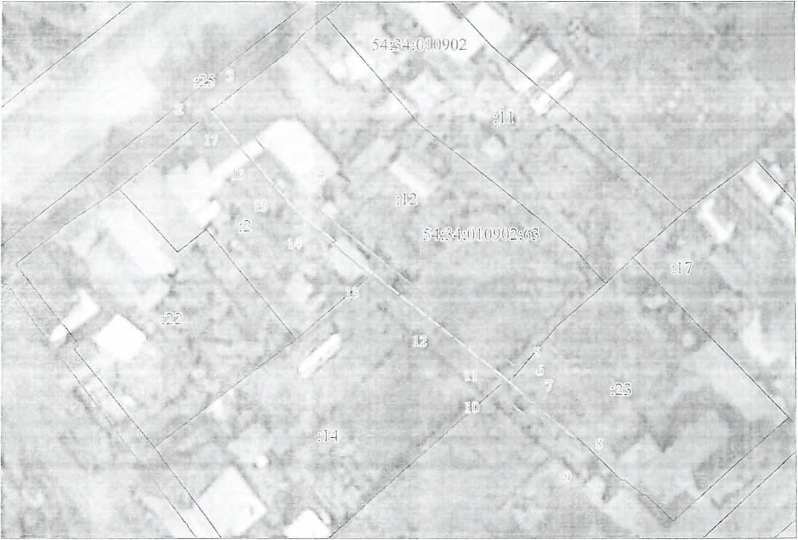

Метод определения координат: Картометрический Система координат МСК НСО, зона 2 Площадь сервитута 151.54 кв.м

Каталог координат

Условные обозначения

М 1:400

Характерная точка проектной границы публичного сервитута

Проектная граница публичного сервитута

Существующая часть границы, имеющиеся в ЕГРН сведения о

которой достаточны для определения ее местоположения по Надписи кадастрового номера земельного участка

Граница кадастрового квартала

Ось газопровода

Обозначение кадастрового квартала

Части земельных участков, входящие в границы  
публичного сервитута для эксплуатации  
Газопровод низкого давления по ул. Спартака в г.  
Куйбышеве Новосибирской области (код объекта  
Н-ТП/У-19), расположенного по адресу: Российская Федерация, Новосибирская область, г

|  |  |
| --- | --- |
| Куйбышев | |
| Кадастровый номер | Площадь части земельного |
| участка | участка с налагаемыми |
|  | ограничениями  (обременениями) |
| 54:34:010902 | 28 кв. м. |
| 54:34:010902:12 | 124 кв. м. |

|  |  |  |
| --- | --- | --- |
| Обозначение характерных точек границ | Координаты, м | |
| X | у |
| 1 | 535284.95 | 2286296.72 |
| 2 | 535285.31 | 2286296.48 |
| 3 | 5352S7.S6 | 2286299.55 |
| 4 | 535274.71 | 2286310.87 |
| 5 | 535252.6S | 2286338.76 |
| 6 | 535^ 31 17 | 22S6338.18 |
| 7 | 535248.89 | 2286340.12 |
| 8 | 535243.57 | 2286346.56 |
| 9 | 535241.S7 | 2286345.09 |
| 10 | 535249.57 | 2286336.24 |
| 11 | 535250.S2 | 2286337.13 |
| 12 | 53525S.51 | 2286327.57 |
| 13 | 535264.80 | 2286319.48 |
| 14 | 535271.24 | 2286311.50 |
| 15 | 535275.86 | 2286306.85 |
| 16 | 535279.21 | 2286304.01 |
| 17 | 535286.06 | 2286297.96 |
| 18 | 535284.95 | 2286296.72 |

Кадастровый инженер

Тимакова Д.А.

ГРАФИЧЕСКОЕ ОПИСАНИЕ

местоположения границ населенных пунктов, территориальных зон, особо охраняемых природных территорий, зон с особыми условиями использования территории Публичный сервитут для эксплуатации газопровода с кадастровым номером 54:34:010902:63. наименование: "Газопровод низкого .давления по ул. Спартака в г. Куйбышеве Новосибирской области (код объекта Н-ТП/У-19)". расположенного по адресу; Российская Федерация. Новосибирская область, г Куйбышев

(наименование объекта, местоположение границ которого описано (далее - объект)

Раздел 1

|  |  |  |
| --- | --- | --- |
| Сведения об объекте | | |
| N п/н | Характеристики объекта | Описание характеристик |
| 1 | 2 | 3 |
| 1 | Местоположение объекта | Новосибирская область, Куйбышевский р-н, Куйбышев г |
| 2 | Площадь объекта ± величина погрешности определения площади (Р ± АР), м2 | 152 ±4 |
| 3 | Иные характеристики объекта | - |

Раздел 2

Сведения о местоположении границ объекта  
1. Система координат МСК НСО, зона 2

2. Сведения о характерных точках границ объекта

|  |  |  |  |  |  |
| --- | --- | --- | --- | --- | --- |
| Обозначение характерных точек границ | Координаты, м | | Метод определения  координат характерной точки | Средняя квадратическая погрешность положения характерной точки (Mt), м | Описание обозначения точки на местности (при наличии) |
| X | Y |
| 1 | 2 | 3 | 4 | 5 | 6 |
| 1 | 535284.95 | 2286296.72 | Картометрический метод | 0.1 | - |
| 9 | 535285.31 | 2286296.48 | Картометрический метод | 0.1 | - |
| *-у*  *j* | 535287.86 | 2286299.55 | Картометрический метод метод | 0.1 | - |
| 4 | 535274.71 | 2286310.87 | Картометрический метод | 0.1 | - |
| 5 | 535252.68 | 2286338.76 | Картометрический метод | 0.1 | - |
| 6 | 535251.17 | 2286338.18 | Картометрический метод | 0.1 | - |
| 7 | 535248.89 | 2286340.12 | Картометрический метод | 0.1 | - |
| 8 | 535243.57 | 2286346.56 | Картометрический метод | 0.1 | - |
| 9 | 535241.87 | 2286345.09 | Картометрический метод | 0.1 | - |
| 10 | 535249.57 | 2286336.24 | Картометрический метод | 0.1 | - |
| 11 | 535250.82 | 2286337.13 | Картометрический метод | 0.1 | - |
| 12 | 535258.51 | 2286327.57 | Картометрический метод | 0.1 | - |
| 13 | 535264.80 | 2286319.48 | Картометрический метод | 0.1 |  |
| 14 | 535271.24 | 2286311.50 | Картометрический метод | 0.1 | - |
| 15 | 535275.86 | 2286306.85 | Картометрический метод | 0.1 | - |
| 16 | 535279.21 | 2286304.01 | Картометрический метод | 0.1 | - |
| 17 | 535286.06 | 2286297.96 | Картометрический метод | 0.1 | - |
| 1 | 535284.95 | 2286296.72 | Картометрический метод | 0.1 | - |

3. Сведения о характерных точках части (частей) границы объекта

|  |  |  |  |  |  |
| --- | --- | --- | --- | --- | --- |
| Обозначение характерных точек части границы | Координаты, м | | Метод определения координат характерной точки | Средняя квадратическая погрешность положения характерной точки (Ml), м | Описание  обозначения точки на местности (при наличии) |
| X | У |
| 1 | *1* | 3 | 4 | 5 | 6 |
| - | - | - |  |  | - |

Раздел 3

|  |  |  |  |  |  |  |  |
| --- | --- | --- | --- | --- | --- | --- | --- |
| Сведения о местоположении измененных (уточненных) границ объекта | | | | | | | |
| 1. Система координат МСК НСО, зона 2 | | | | | | | |
| 2. Сведения о характерных точках границ объекта | | | | | | | |
| Обозначение характерных точек границ | Существующие координаты, м | | Измененные (уточненные) координаты, м | | Метод  определения  координат  характерной  точки | Средняя квадратическая погрет и ость положения характерной точки (Ml), м | Описание обозначения точки па местности (при наличии) |
| X | Y | X | Y |
| 1 | 2 | 3 | 4 | 5 | 6 | 7 | 8 |
| - | - | - | - | - | - |  | - |
| 3. Сведения о характерных точках части (частей) границы объекта | | | | | | | |
| Обозначение характерных точек части границы | Существующие координаты, м | | Измененные (уточненные) координаты, м | | Метод  определения  координат  характерной  точки | Средняя квадратическая погрешность положения характерной точки (Mt), м | Описание обозначения точки на местности (при наличии) |
| X | Y | X | Y |
| 1 | 2 | 3 | 4 | 5 | 6 | 7 | 8 |
| - | - | - | - | - | - | - | - |

**3.3. ИНФОРМАЦИОННОЕ СООБЩЕНИЕ** о возможном установлении публичного сервитута

**Сообщение о возможном установлении публичного сервитута**

В соответствии со статьей 39.42 Земельного кодекса Российской Федерации администрация города Куйбышева Куйбышевского района Новосибирской области информирует о рассмотрении ходатайства общества с ограниченной ответственностью «Газпром газораспределение Томск», в целях, предусмотренных подпунктом 1 статьи 39.37 Земельного Кодекса Российской Федерации, а именно: для эксплуатации объекта газоснабжения «Газопровод низкого давления по ул.Заречная в г.Куйбышеве, кадастровый номер сооружения - 54:34:010907:73, местоположение: Новосибирская область, г. Куйбышев.

В соответствии с постановлением Правительства РФ от 12.11.2020 №1816 подготовка документации по планировке территории не требуется.

На основании ходатайства предлагается установить публичный сервитут на кадастровый квартал 54:34:010907, площадь наложения 27,5 кв.м.

Адрес, по которому заинтересованные лица могут ознакомиться с поступившим ходатайством об установлении публичного сервитута и прилагаемым к нему описанием местоположения границ публичного сервитута, подать заявления об учете прав на земельные участки: Новосибирская область, г. Куйбышев, ул. Краскома, 37, каб.6 (тел. 8 383 62 51-630).

Время приема заинтересованных лиц для ознакомления с поступившим ходатайством об установлении публичного сервитута в часы приема граждан: понедельник, среда – с 13.00 до 16.00, вторник, четверг - с 8.00 до 12.00.

Правообладатели земельных участков, в отношении которых испрашивается публичный сервитут, если их права не зарегистрированы в Едином государственном реестре недвижимости, в течение пятнадцати дней со дня опубликования данного сообщения подают в администрацию города Бердска заявление об учете их прав (обременений прав) на земельные участки с приложением копий документов, подтверждающих эти права (обременения прав). В таких заявлениях указывается способ связи с правообладателями земельных участков, в том числе их почтовый адрес и (или) адрес электронной почты. Правообладатели земельных участков, подавшие такие заявления по истечении указанного срока, несут риски невозможности обеспечения их прав в связи с отсутствием информации о таких лицах и их правах на земельные участки. Такие лица имеют право требовать от обладателя публичного сервитута плату за публичный сервитут не более чем за три года, предшествующие дню направления ими заявления об учете их прав (обременений прав).

Наименование лица, направившего ходатайство об установлении публичного сервитута: **Общество с ограниченной ответственностью «Газпром газораспределение Томск» (ОГРН: 1087017002533, ИНН: 7017203428, адрес:** **634021, Российская Федерация, г. Томск, проспект Фрунзе, д. 170а).**

Данное сообщение о поступившем ходатайстве об установлении публичного сервитута размещено на официальном сайте администрации города Куйбышева в информационно-телекоммуникационной сети «Интернет» (https://kainsk.nso.ru/).

Описание границ публичного сервитута, содержащего координаты характерных точек границ публичного сервитута, представлено в графическом описании (ПРИЛОЖЕНИЕ)».

Газопровод низкого давления по ул. Заречная в г. Куйбышев Новосибирской области (код объекта Н-ТП/У-40), расположенного по адресу: Новосибирская область, г Куйбышев, ул Заречная

Условные обозначения

**М 1:400**

**Характерная точка проектной границы публичного сервитута  
Проектная граница публичного сервитута**

**Существующая часть границы, имеющиеся в ЕГРН сведения о**

**которой достаточны для определения ее местоположения  
 Надписи кадастрового номера земельного участка**

**Граница кадастрового квартала  
Ось газопровода**

**Обозначение кадастрового квартала**

Метод определения координат: Картометрический Система координат МСК НСО, зона 2 Площадь сервитута 191,71 кв.м

Каталог координат

|  |  |  |
| --- | --- | --- |
| Обозначены | Координаты, м | |
| характерны х точек | X | Y |
| границ |  |  |
| 1 | 536154.61 | 2287015.02 |
| 2 | 536146.29 | 22S7032.71 |
| 3 | 536140.91 | 22S7Q46.25 |
| 4 | 536135.23 | 228705S.76 |
| 5 | 536131.56 | 2287057.16 |
| 6 | 536137.22 | 2287044.70 |
| *7* | 536142.61 | 2287031.11 |
| 8 | 536150.95 | 2287013.40 |
| 9 | 536154.61 | 2287015.02 |

**Части земельных участков, входящие в границы  
публичного сервитута для эксплуатации  
Газопровод низкого давления по ул. Заречная в г.  
Куйбышев Новосибирской области (код объекта  
Н-ТП/У-40), расположенного по адресу:**

**Новосибирская область, г Куйбышев, ул. Заречная**

|  |  |  |
| --- | --- | --- |
| **Кадастровый номер участка** | **Площадь части земельного участка с налагаемыми ограничениями (обременениями)** |  |
| **54:34:010907** | **192 кв. м.** |  |

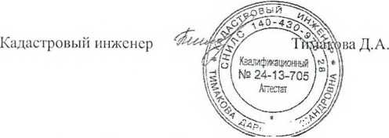

54:34:010907

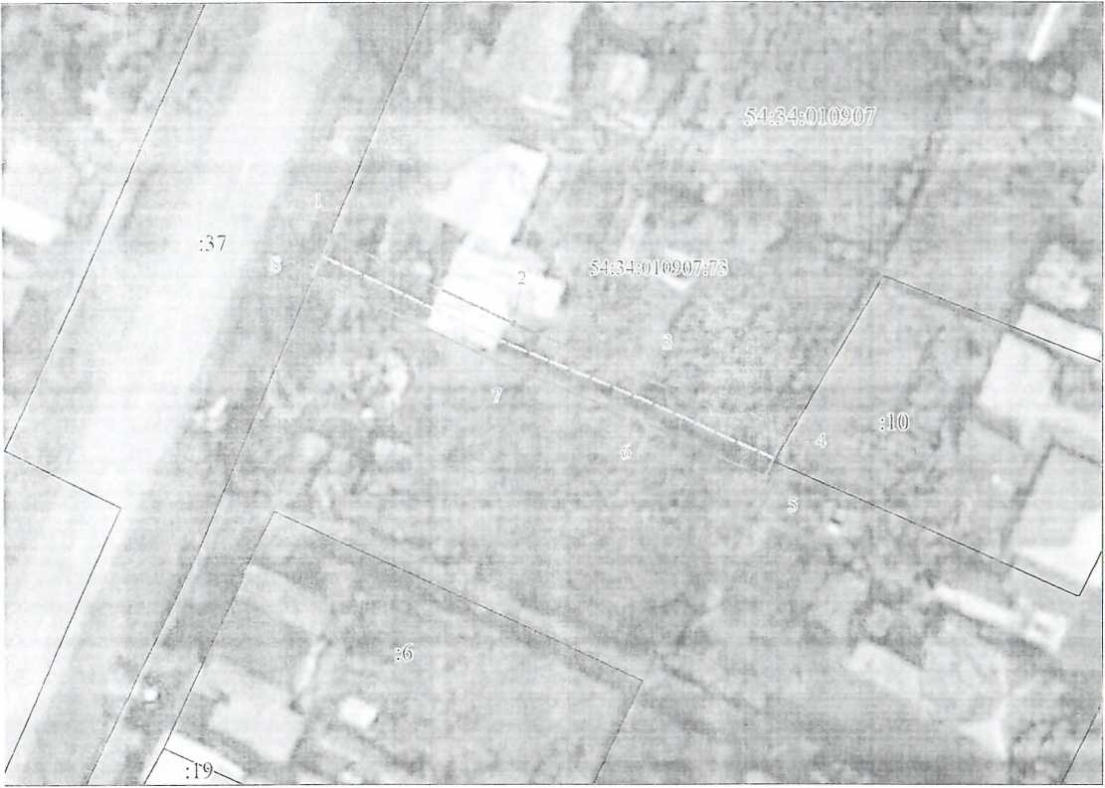

Газопровод низкого давления по ул. Заречная в г. Куйбышев Новосибирской области (код объекта Н-ТП/У-40), расположенного по адресу: Новосибирская область, г Куйбышев, ул Заречная

ГРАФИЧЕСКОЕ ОПИСАНИЕ

местоположения границ населенных пунктов, территориальных зон, особо охраняемых природных территорий, зон с особыми условиями использования территории Публичный сервитут для эксплуатации газопровода с кадастровым номером 54:34:010907:73, наименование: "Газопровод низкого давления но ул. Заречная в г. Куйбышев Новосибирской области (код объекта Н-ТП/У-40)", расположенного по адресу: Новосибирская область, г Куйбышев, ул Заречная

(наименование объекта, местоположение границ которого описано (далее - объект)

Раздел 1

|  |  |  |
| --- | --- | --- |
| Сведения об объекте | | |
| N п/п | Характеристики объекта | Описание характеристик |
| 1 | 2 | 3 |
| 1 | Местоположение объекта | Новосибирская область, Куйбышевский р-н, Куйбышев г |
| *1* | Площадь объекта ± величина погрешности определения площади (Р ± АР), м2 | 192 ± 5 |
| 3 | Иные характеристики объекта | - |

Раздел 2

Сведения о местоположении границ объекта 1. Система координат МСК НСО, зона 2

2. Сведения о характерных точках границ объекта

|  |  |  |  |  |  |
| --- | --- | --- | --- | --- | --- |
| Обозначение характерных точек границ | Координаты, м | | Метод определения координат характерной точки | Средняя квадратическая погрешность положения характерной точки (Mt), м | Описание обозначения точки па местности (при наличии) |
| X | Y |
| 1 | 2 | 3 | 4 | 5 | 6 |
| 1 | 536154.61 | 2287015.02 | Картометрический метод | 0.1 | - |
| 2 | 536146.29 | 2287032.71 | Картометрический метод | 0.1 | - |
| 3 | 536140.91 | 2287046.25 | Картометрический метод | 0.1 | - |
| 4 | 536135.23 | 2287058.76 | Картометрический метод | 0.1 | - |
| 5 | 536131.56 | 2287057.16 | Картометрический метод | 0.1 | - |
| 6 | 536137.22 | 2287044.70 | Картометрический метод | 0.1 | - |
| 7 | 536142.61 | 2287031.11 | Картометрический метод | 0.1 | - |
| 8 | 536150.95 | 2287013.40 | Картометрический метод | 0.1 | - |
| 1 | 536154.61 | 2287015.02 | Картометрический метод | 0.1 | - |

3. Сведения о характерных точках части (частей) границы объекта

|  |  |  |  |  |  |
| --- | --- | --- | --- | --- | --- |
| Обозначение характерных точек части границы | Координаты, м | | Метод определения координат характерной точки | Средняя квадратическая погрешность положения характерной точки (VIt), м | Описание  обозначения точки на местности (при наличии) |
| X | Y |
| 1 | 2 | О | 4 | 5 | 6 |
| - | - | - | - | - | - |

Раздел 3

|  |  |  |  |  |  |  |  |
| --- | --- | --- | --- | --- | --- | --- | --- |
| Сведения о местоположении измененных (уточненных) границ объекта | | | | | | | |
| 1. Система координат МСК НСО, зона 2 | | | | | | | |
| 2. Сведения о характерных точках границ объекта | | | | | | | |
| Обозначение характерных точек границ | Существующие координаты, м | | Измененные (уточненные) координаты, м | | Метод  определения  координат  характерной  точки | Средняя квадратическая погрешность положения характерной точки (Mt), м | Описание обозначения точки на местности (при наличии) |
| X | Y | X | Y |
| 1 | 2 | 3 | 4 | 5 | 6 | 7 | 8 |
| - | - | ! | | - | - | - |  |
| 3. Сведения о характерных точках части (частей) границы объекта | | | | | | | |
| Обозначение характерных точек части границы | Существующие координаты, м | | Измененные (уточненные) координаты, м | | Метод  определения  координат  характерной  точки | Средняя квадратическая погрешность положения характерной точки (Mt), м | Описание обозначения точки на местности (при наличии) |
| X | Y | X | Y |
| 1 | 2 | 3 | 4 | 5 | й | 7 | 8 |
| - | - | - | - | - | - | - | - |

Администрация города Куйбышева Куйбышевского района Новосибирской области

Совет депутатов города Куйбышева Куйбышевского района Новосибирской области

Редакционный совет:

- Кускова Е.Г., заместитель главы администрации города-

начальник отдела культуры, спорта и молодежной политики

(председатель)

- Рукицкая Т.А., управляющий делами администрации города Куйбышева

(заместитель председателя)

- Балакина Н.Г., главный эксперт управления делами

(секретарь)

- Пронина Е.В., ведущий эксперт по работе с общественностью и СМИ

- Шурышева О.Ю., депутат Совета депутатов г. Куйбышева (V созыва)

- Павлова Н.В., депутат Совета депутатов г. Куйбышева (V созыва)

Адрес издателя:

632387

Город Куйбышев Куйбышевского района Новосибирской области

ул. Краскома, 37

Тел. (38362) 51-390, 50-930

E-mail: kainsk-today@nso.ru

Тираж 10 экземпляров

Электронная версия Бюллетеня

размещается на официальном сайте администрации города Куйбышева

Куйбышевского района Новосибирской области: www.kainsk.nso.ru

Распространяется бесплатно